Санкт-Петербургский Государственный Политехнический Университет
Факультет Технической Кибернетики
кафедра Компьютерных Систем и Программных Технологий

Отчет
о лабораторной работе № 4
«Разработка экспертной системы с нуля»
по курсу
«Интеллектуальные системы»

Выполнили: Тимофеева Ю.В.
Бойцев А.С.
Проверила: Жукова С.В.

Санкт-Петербург
2012
Задание

Ознакомиться с методическим пособием Татжибаева О.А. Разработка экспертных систем [Текст]: методические указания к расчетно-графическим работам по дисциплине «Системы искусственного интеллекта»/О.А. Татжибаева.- Оренбург: ГОУ ОГУ, 2005.- 23с.
Разработать экспертную систему в соответствии с вариантами заданий на стр. 23-30 в пособии из п. 4.1. Если Вы не успели приступить к выполнению индивидуального задания, выданного преподавателем, то при выборе номера заданий руководствуйтесь следующей таблицей (под буквой понимается буква алфавита, соответствующая номеру, который получается в результате округления среднего арифметического порядковых номеров первых букв фамилий членов группы, например, для студентов с фамилиями Беликов и Габилина - вариант 2).
Номер буквы | A, Б | В | Г | Д, Е | Ж, З | И | К | Л | М | Н, К | О, П | Р, С | Т, У | Ф, Х | Ц, Ч | Ш, Щ | Э, Ю | Я
Номер варианта | 1 | 2 | 3 | 4 | 5 | 6 | 7 | 8 | 9 | 10 | 11 | 12 | 13 | 14 | 15 | 16 | 17 | 18

Подготовить отчет в формате DOC, содержащий:
ФИО исполнителей отчета, описание задачи по созданию экспертной системы;
Перечень переменных с описанием их типа и значений;
Дерево решений, разработанную Вами;
Базу знаний, разработанную Вами;
Интерфейс с пользователем (перечень вопросов задаваемых пользователю).
Архив с файлами среды ExSys Corvid.

Результаты

Вариант №6:
Экспертная система по выбору программного обеспечения для предприятия.
Входные данные:
1) назначение:
- бухгалтерия;
- склад;
- ……………………..
2) масштаб предприятия (количество подразделений, филиалов и т.п.);
3) пределы стоимости ПО.

Список переменных:
1) Статические
[designation]
Prompt: Назначение:
Static List Values: bookkeeping бухгалтерия
warehouse склад
office офис
[num_of_department]
Prompt: Предприятие имеет
Static List Values: more_10 более 10 филиалов
less_10 менее 10 филиалов

2) Доверительные

[excel]
Prompt: Следует выбрать MS Excel
[1Cbookk]
Prompt: Следует выбрать 1C: бухгалтирея
[gestory]
Prompt: Следует выбрать Gestori
[1Cwarehouse]
Prompt: Следует выбрать 1C: Торговля и склад
[crm]
Prompt: Следует выбрать CRM: Клиенты и продажи
[track_customers]
Prompt: Следует выбрать Учет клиентов 2.87

3) Числовые

[price_of_software]
Prompt: Стоимость ПО ($)

Дерево решений:

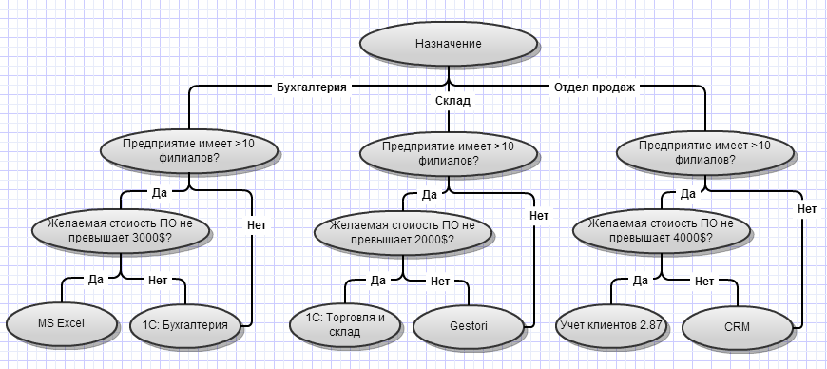

Перечень вопросов:
Назначение
Предприятие имеет более 10 филиалов?
Стоимость ПО ($)

База знаний:

